**Web-приложение.**

**«Krausmebel»**

**РАБОЧАЯ ДОКУМЕНТАЦИЯ**

**Аналитическая записка**

**Листов – 5**

Киров

2022

Оглавление

**Цель продукта. 3**

**Назначение продукта. 3**

**Портрет потребителя. 3**

**Функциональные характеристики. 3**

**Обзор аналогов. 4**

# Цель продукта.

Основной целью продукта является, удобство для пользователя в выборе мебели и продвижению лэндинга компании.

# Назначение продукта.

Сайт предназначен для онлайн покупки премиальной мебели. Пользователям предоставлен выбор из 9 категорий - столы обеденные, журнальные столики, стулья обеденные, пуфы, банкетки, тумбы, диваны, консоли, стеллажи, кресла.

# Портрет потребителя.

Пользователи заинтересованные в покупке мебели.

# Функциональные характеристики.

На сайте реализованы следующие функции:

1. Маршрутизация по сайту.
2. Регистрация.
3. Авторизация.
4. Профиль пользователя.
5. Просмотр товара.
6. Панель администратора.
7. Добавление нового товара через панель администратора.
8. Обратная связь пользователя с продавцом (заявка).
9. Информация о доставке, оплате, контактах, сотрудничестве.
10. Ссылки на другие ресурсы (соц. сети и другие маркет плейсы).

# Обзор аналогов.

IKEA – интернет магазин для продажи мебели.

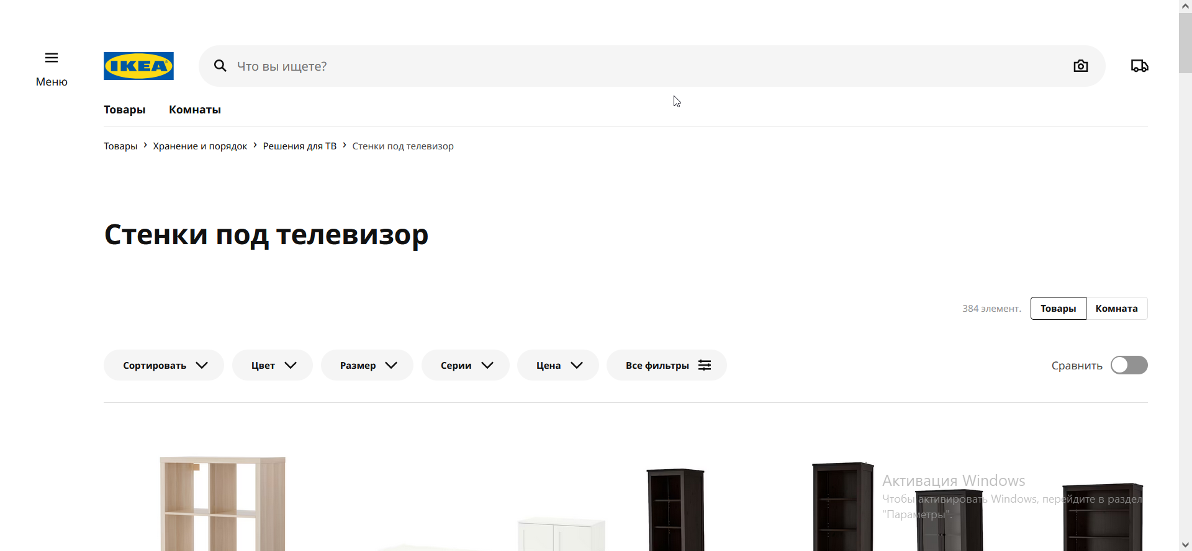

Рисунок 1 – Сайт IKEA

Достоинства:

* Приятный интерфейс
* Качественные анимации
* Широкий выбор мебели
* Не очень высокие цены на товары

Недостатки:

* Нет возможность оформить заказ

Home hit – интернет магазин по продаже мебели.

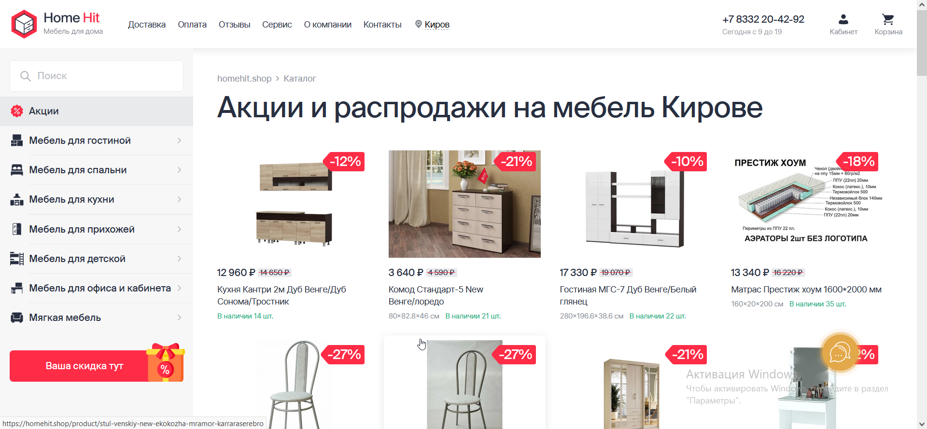

Рисунок 2 – сайт Home hit

Достоинства:

* Большой выбор мебели
* Постоянные скидки
* Удобный интерфейс
* Подразделы в категориях

Недостатки:

* Невозможность скрыть панель с дополнительными ресурсами (нижний правый угол)